Saber2012安装步骤

1．运行Windows目录下的install安装程序。

2.之后就是漫长而痛苦的安装过程……
.
.
.

Saber2012破解过程

- 破解文件在license文件夹中，破解之前先把无线网卡禁用。
- 把整个license文件夹复制到D:盘目录下

- 运行license\Synopsys SSS Feature Keygen目ss录内KeyGen.exe
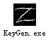
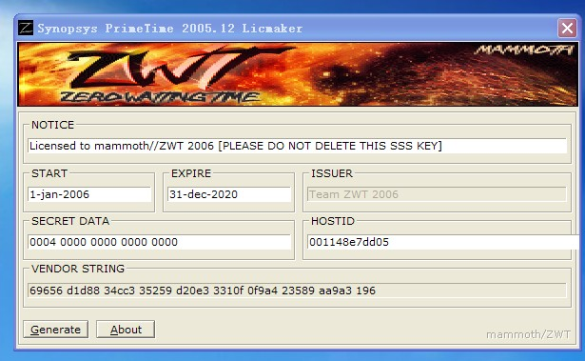
得到HOSTID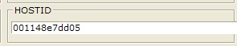将这串数字复制…

- 运行EFA LicGen 0.4b目录内LicGen.exe
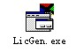
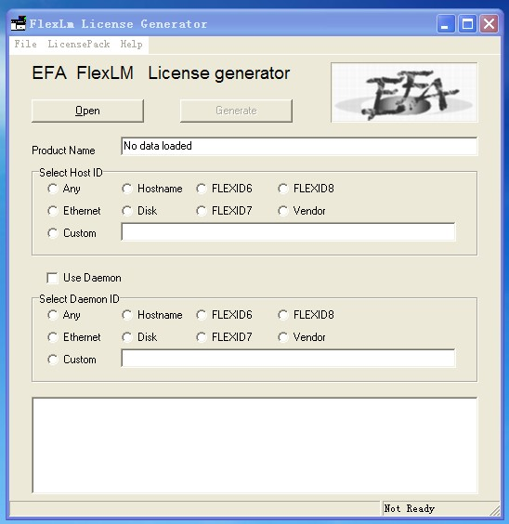
按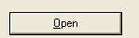打开…\EFA LicGen 0.4b\packs\Synopsys.lpd文件

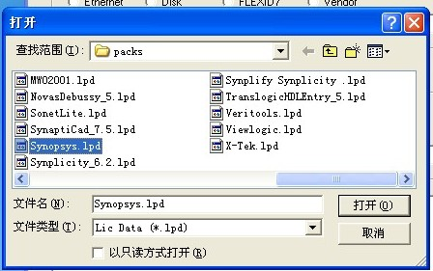
点选Custom项，并将第二步得到的HOSTID数字粘贴到文本框
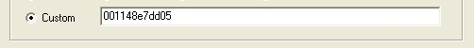
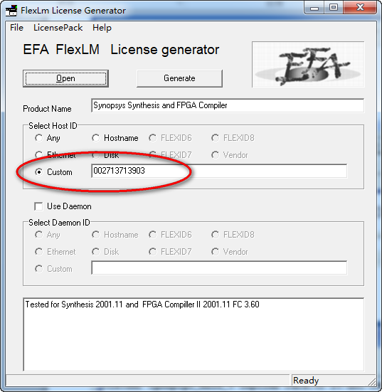
按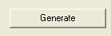
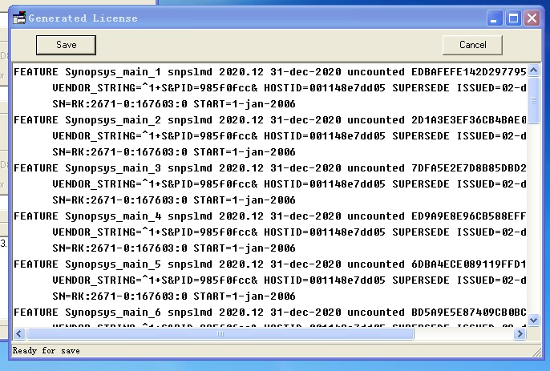
按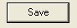内容保存为synopsys.dat到sssverify.exe所在目录备用
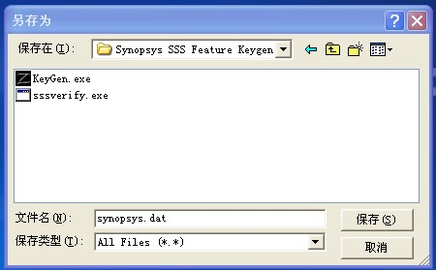

5.运行cmd 开始>运行>cmd
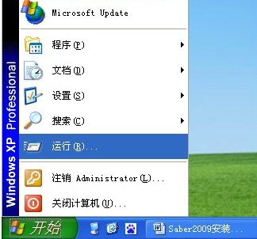
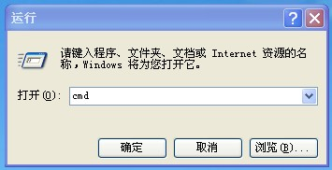
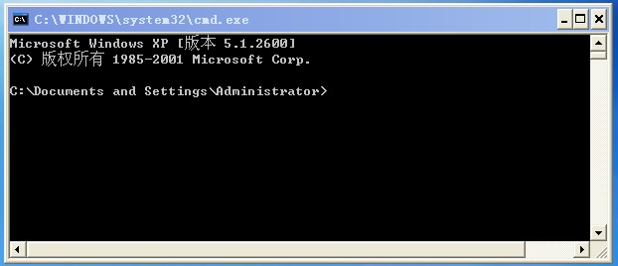
出现DOS窗口
A. 输入D：按回车(D:是sssverify.exe所在盘符，按你实际存放位置而定)

B.输入sssverify.exe文件的所在路径,输入CD D:\license\Synopsys SSS Feature Keygen 按回车；（也可以先将路径复制，然后先输入CD 右击，粘贴路径，这样就不用打字了）

C. 然后输入sssverify synopsys.dat 按回车

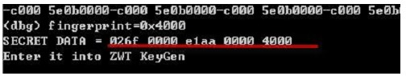
得到一串数字如：026f 0000 e1aa 0000 4000
- 再次运行KeyGen.exe
将之前得到的HOSTID 和上一步得到的数字输入
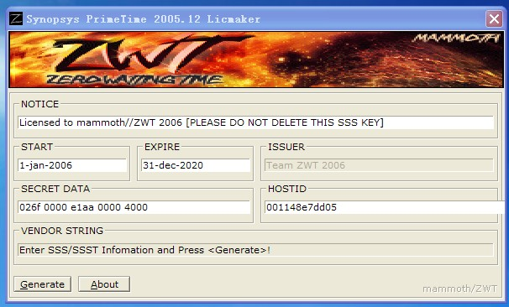
按会在KeyGen.exe所在目录下生成一个License.dat文件

如图：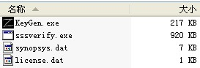
此时这个目录下synopsys.dat和license.dat就是我们要的,下一步将它们合起来…

7. 用记事本程序打开上述两个文件
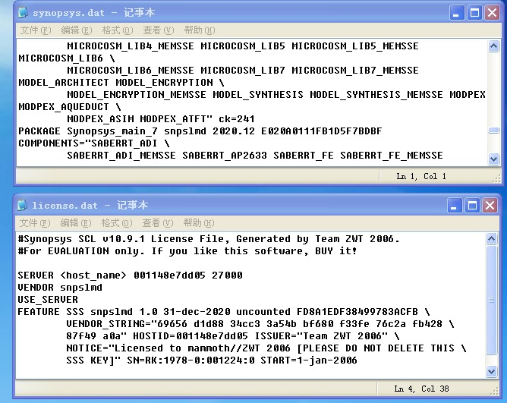
将license.dat的这部分（最尾部分）
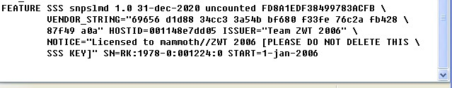
复制后追加到synopsys.dat的最尾部分
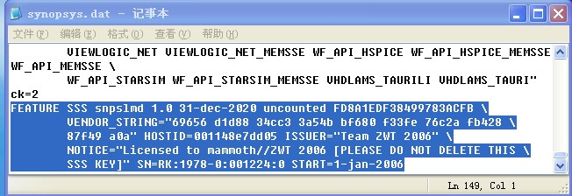
然后保存synopsys.dat(最终注册文件，可以放在其他目录，不要在中文目录，因saber没学过中文)
如保存到C:\Synopsys\synopsys.dat

- 最后一步
右击：我的电脑》属性》高级》环境变量》（WIN7系统是桌面上，计算机图标，右键，属性，高级系统设置，高级，环境变量）新建 <Administrator的用户变量>
变量名：LM_LICENSE_FILE
变量值：C:\Synopsys\synopsys.dat (上述保存的位置)
按《确定》

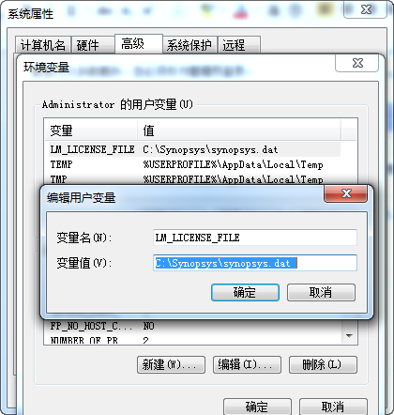
OK了…………………………………

注意:有防火墙的要放行：Aim.exet 和aimsh.exe访问网络，否则不能启动…

